Белорусский государственный технологический университет

Факультет информационных технологий

Кафедра программной инженерии

Лабораторная работа 1

По дисциплине «Операционные системы»

На тему «Знакомство с ОС: установка и аппаратная конфигурация»

Выполнил:

Студент 3 курса 6 группы

Шилов Алексей Вячеславович  
  
Дата выполнения: 11.09.2025

2.Введение

Цель работы: освоить процесс установки операционной системы, получить навыки базовой настройки и конфигурации. Научиться создавать пользовательские учётные записи и подготовить рабочее место для типовых задач.

Задачи исследования:

* определить минимальные системные требования ОС и подготовить их к установке;
* освоить процесс установки ОС;
* научиться настраивать и создавать учетные записи на различных видах ОС;

Используемые инструменты:

* Образы ОС (ISO-файлы) Windows 7 и Debian 13
* Виртуальная машина Oracle VirtualBox
* Интернет-ресурс [https://linuxfromscratch.org](https://linuxfromscratch.org/)

3. Основная часть

3.1 Общая информация о системах

Для поиска информации на операционной системе Windows была использована GUI утилита HWINFO и панель управления. На системе Linux для поиска информации были использованы утилиты dmidecode, lshw и lscpu. Так как обе операционные системы установлены на виртуальную машину, большинство информации может быть недоступно. Если информация об аппаратной архитектуре недоступна в каком-то из разделов — это будет упомянуто в этом же разделе.

В случае получения информации не из указанных утилит выше, это будет оговорено в разделе, где и будут использованы иные способы.

Все следующие упоминания системы Linux подразумевают под собой установленную LFS систему.

3.1.1 Операционная система Windows

Информация о версии ОС, архитектуре, об имени компьютера и рабочей группы представлена на рисунке 3.1.1.1.

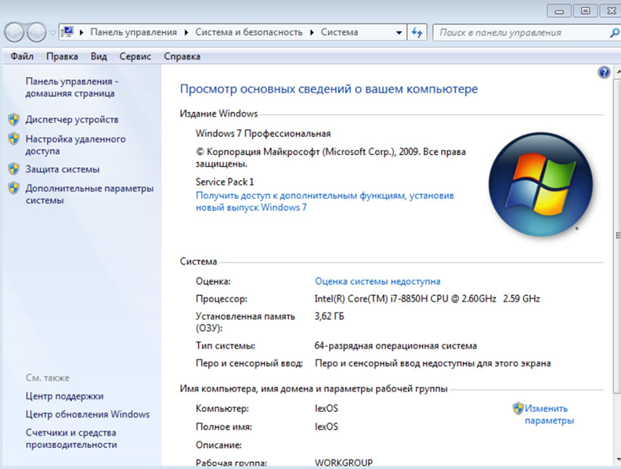

Рисунок 3.1.1.1 — Информация о версии ОС и архитектуре

Для получения информации о пользовательских учетных записях, была использована встроенная утилита Панель управления.

Пользовательские учетные записи представлены на рисунке 3.1.1.2

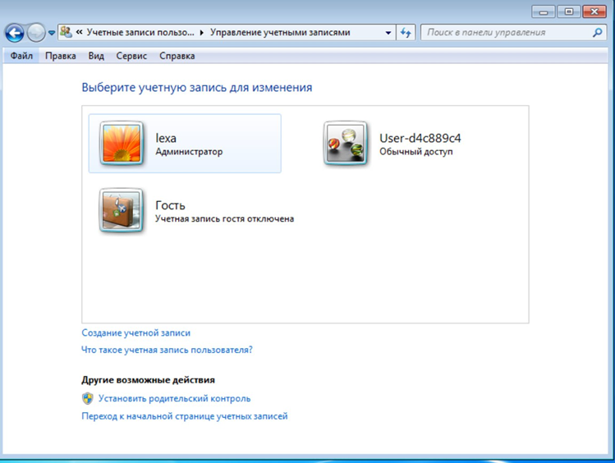

Рисунок 3.1.1.2 — Пользовательские учетные записи

Информация о сетевых настройках представлена на рисунке 3.1.1.3.

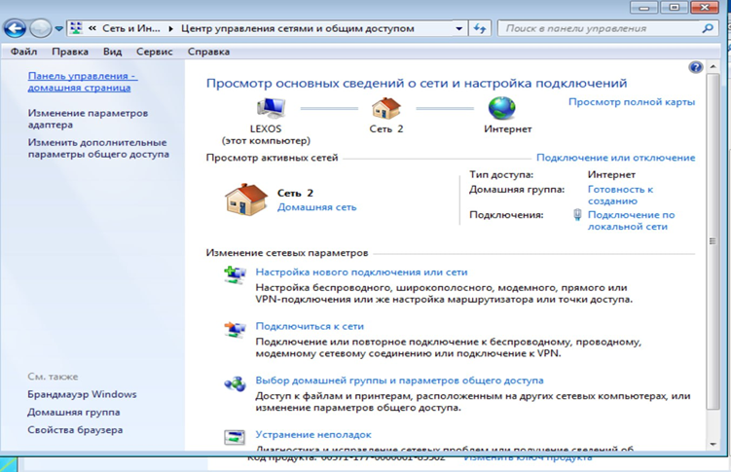

Рисунок 3.1.1.3 — Информация о сетевых настройках

Исходя из всех представленных выше изображений, можно составить общую информацию об установленной системе Windows.

Общая информация о системе Windows:

* + версия ОС: Windows 7 профессиональная;
  + архитектура: 64 бит;
  + дата установки: 11.09.2025
  + пользовательские учетные записи: lexa, User-d4c889c4, Гость;
  + имя компьютера: LEXOS;
  + рабочая группа: WORKGROUP;
  + сетевые настройки: домашняя сеть;

3.1.2 Операционная система Linux

Информация о версии ОС, архитектуры, дате установки, о всех пользователях и имени компьютера представлена на рисунке 3.1.2.1.

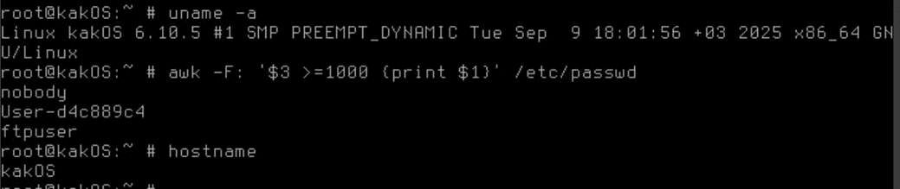

Рисунок 3.1.2.1 — Основная информация об ОС

Рабочая группа не используется в системе Linux. Информация о сетевых интерфейсах и настройках DNS представлена на рисунке 3.1.2.2.

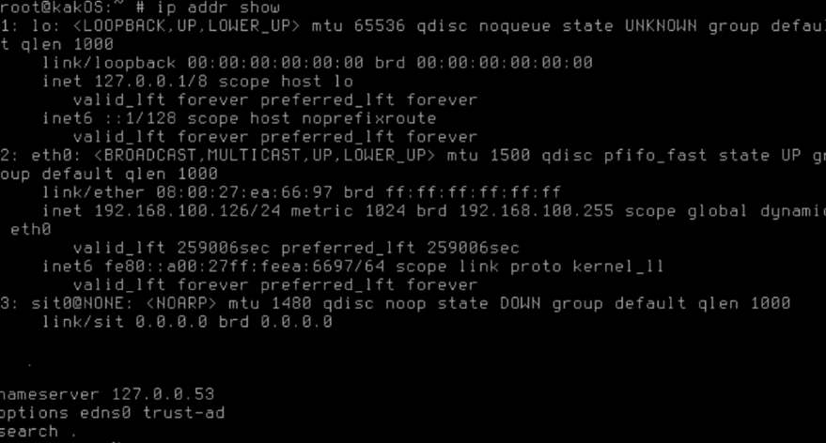

Рисунок 3.1.2.2 — Информация о сетевых интерфейсах и настройках DNS

По представленным выше изображениям, можно составить общую информацию об установленной системе Linux.

Общая информация о системе Linux:

* версия ОС: 6.10.5;
* архитектура: 64 бит;
* дата установки: 09.09.2025;
* пользовательские учетные записи: nobody, User-d4c889c4, ftpuser;
* имя компьютера: kakOS;
* рабочая группа: не используется.

3.2 Центральный процессор

3.2.1 Операционная система Windows

Вся последующая информация о аппаратной конфигурации Windows была получена с помощью утилиты HWINFO. Так как операционная система Windows была установлена на виртуальную машину, некоторая информация не может быть получена при помощи утилит и/или иных средств.

Информация о центральном процессоре представлена на рисунке 3.2.1.1.

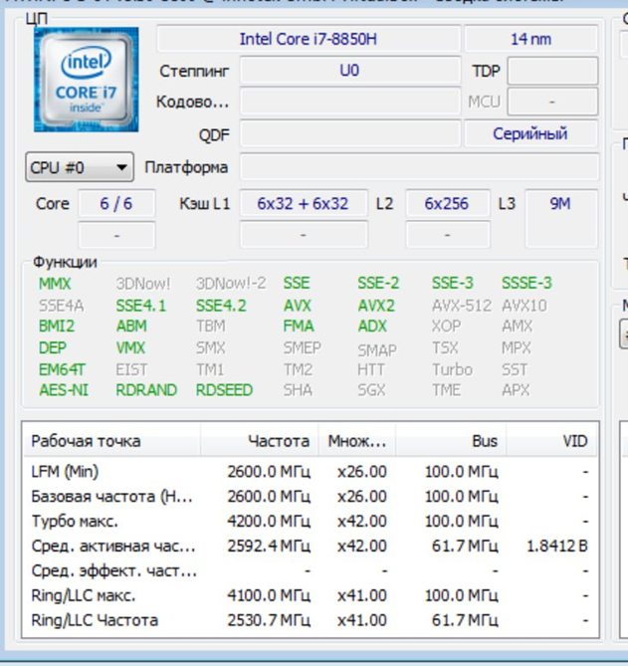

Рисунок 3.2.1.1 — Информация о центральном процессоре

Исходя из изображения выше, можно составить краткую сводку по центральному процессору.

Центральный процессор:

* модель процессора: Intel Core i7-8850H;
* тактовая частота: 2.6 Ггц;
* количество ядер и потоков: 6 ядер 6 потоков;
* кэш-память: L1: 6x32+6x32, L2: 6x256, L3: 9M;
* технологический процесс: 14 nm.

3.2.2 Операционная система Linux

Так как операционная система Linux была установлена на виртуальную машину, некоторая информация не может быть получена при помощи утилит и/или иных средств.

Информация о центральном процессоре представлена на рисунке 3.2.2.1

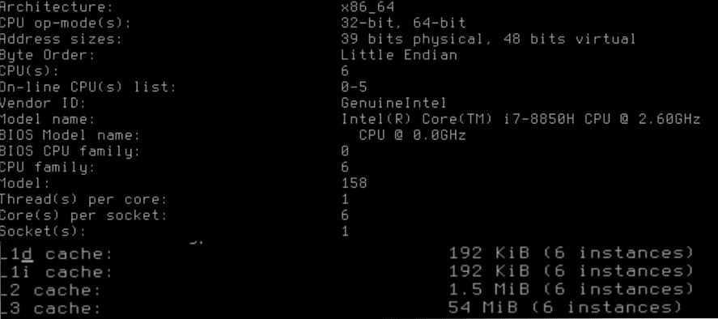

Рисунок 3.2.2.1 — Информация о центральном процессоре

Центральный процессор:

* модель процессора: Intel Core i7-8850H;
* тактовая частота: 2.6 Ггц;
* количество ядер и потоков: 6 ядер 6 потоков;
* кэш-память: L1: 384кб, L2: 1.5мб, L3: 54мб;
* технологический процесс: нет данных.

3.3 Оперативная память

3.3.1 Операционная система Windows

Информация об оперативной памяти представлена на рисунке 3.3.1.1.

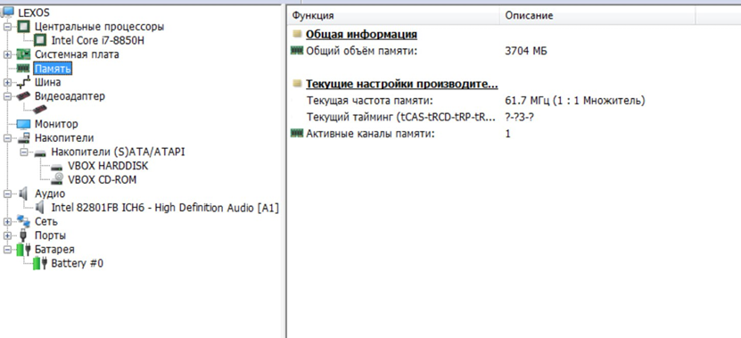

Рисунок 3.3.1.1 — Информация об оперативной памяти

Так как виртуальная машина эмулирует оперативную память, а не дает доступ к основным ресурсам, некоторая информация о ней недоступна.

Оперативная память:

* общий объем: 3704 МБ;
* тип памяти: нет данных;
* частота: 61.7 МГц;
* количество установленных модулей: 1;
* наименование планок: нет данных;
* распределение по каналам: 1 активный канал памяти;
* номера используемых слотов: нет данных.

3.3.2 Операционная система Linux

Информация об оперативной памяти представлена на рисунке 3.3.2.1.

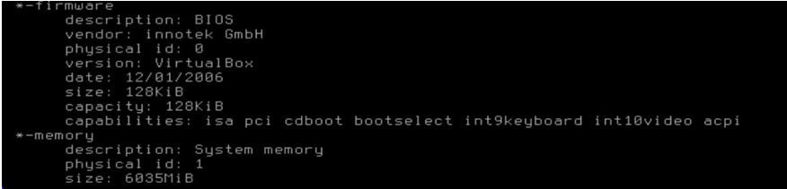

Рисунок 3.3.2.1 — Информация об оперативной памяти

Так как виртуальная машина эмулирует оперативную память, а не дает доступ к основным ресурсам, некоторая информация о ней недоступна.

Оперативная память:

* общий объем: 6035 МБ;
* тип памяти: нет данных;
* частота: нет данных;
* количество установленных модулей: 1;
* распределение по каналам: нет данных;
* номера используемых слотов: нет данных.

3.4 Материнская плата

3.4.1 Операционная система Windows

Информация о материнской плате представлена на рисунке 3.4.1.1.

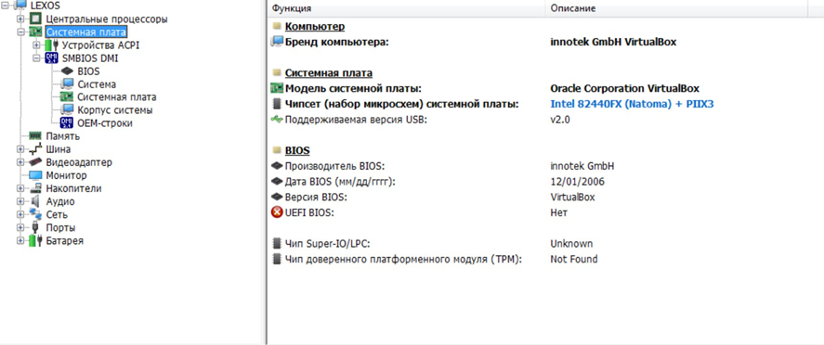

Рисунок 3.4.1.1 — Информация о материнской плате

Так как виртуальная машина эмулирует материнскую плату, а не дает доступ к основным ресурсам, некоторая информация о ней недоступна.

Материнская плата:

* производитель и модель: GmbH VirtualBox, Oracle Corporation VirtualBox;
* чипсет: Intel 82440FX;
* версия BIOS: VirtualBox;
* слоты расширения: нет данных.

3.4.2 Операционная система Linux

Информация о материнской плате представлена на рисунке 3.4.2.1

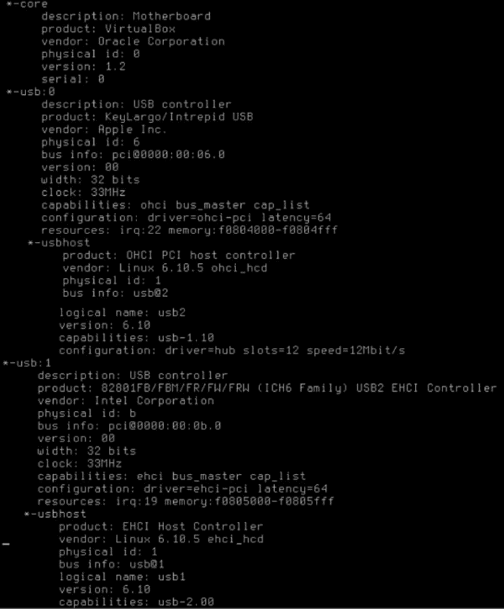

Рисунок 3.4.2.1 — Информация о материнской плате

Так как виртуальная машина эмулирует материнскую плату, а не дает доступ к основным ресурсам, некоторая информация о ней недоступна.

Материнская плата:

* производитель и модель: Oracle Corporation, VirtualBox Motherboard;
* чипсет: нет данных;
* версия BIOS: 1.2;
* слоты расширения: usb0, usb1.

3.5 Графическая подсистема

3.5.1 Операционная система Windows

Информация о графической подсистеме представлена на рисунке 3.5.1.1.

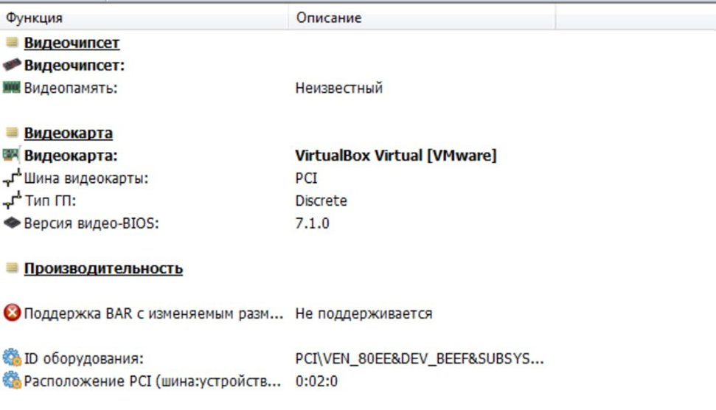

Рисунок 3.5.1.1 — Информация о графической подсистеме

Так как виртуальная машина эмулирует графическую подсистему, а не дает доступ к основным ресурсам, некоторая информация о ней недоступна.

Графическая подсистема:

* модель видеокарты и ширина шины памяти: VirtualBox Virtual, нет данных
* тип и объем памяти: Discrete, нет данных;
* версия драйверов: 7.1.0;
* поддерживаемые технологии: нет данных;

3.5.2 Операционная система Linux

Информация о графической подсистеме представлена на рисунке 3.5.2.1.

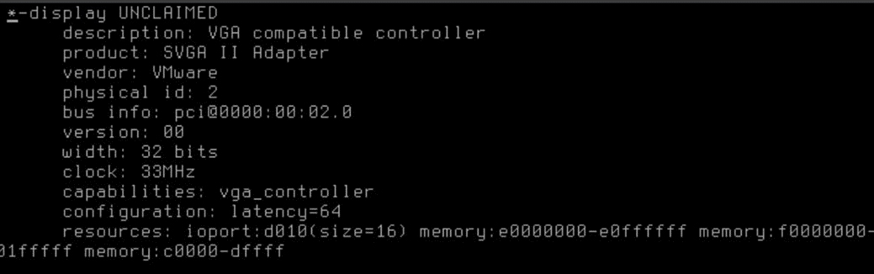

Рисунок 3.5.2.1 — Информация о графической подсистеме в ОС Linux

Так как виртуальная машина эмулирует графическую подсистему, а не дает доступ к основным ресурсам, некоторая информация о ней недоступна.

Графическая подсистема:

* модель видеокарты и ширина шины памяти: SVGA II Adapter, нет данных
* тип и объем памяти: нет данных;
* версия драйверов: 00;
* поддерживаемые технологии: vga_controller.

3.6 Накопители

3.6.1 Операционная система Windows

Информация о накопителях представлена на рисунке 3.6.1.1.

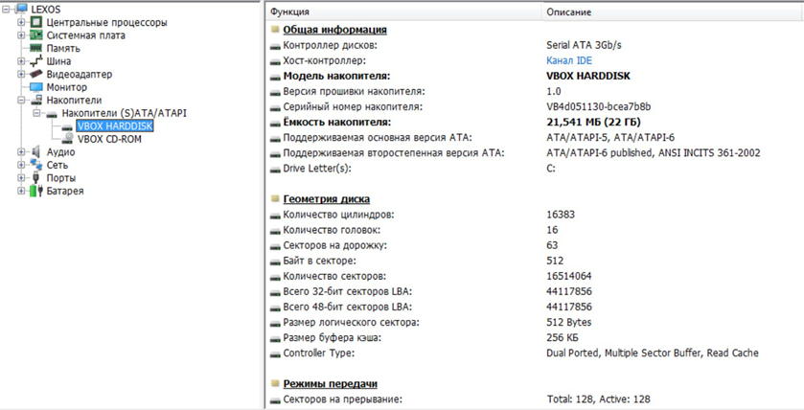

Рисунок 3.6.1.1 — Информация о накопителях в ОС Windows

Так как виртуальная машина эмулирует накопитель, а не дает доступ к основным ресурсам, некоторая информация о нем недоступна.

Тип файловой системы жесткого диска представлена на рисунке 3.6.1.2.



Рисунок 3.6.1.2 — Тип файловой системы жесткого диска в ОС Windows

Информация с рисунка 3.6.1.2 получена с помощью утилиты diskmgmt.msc

Накопители:

* тип и объем: VBOX HARDDISK, 22 ГБ;
* файловая система: NTFS;
* общее и свободное место: 20.55ГБ, 7.71 ГБ;
* скорость вращения: нет данных;
* список логических томов: C.

3.6.2 Операционная система Linux

Информация о накопителях представлена на рисунке 3.6.2.1.

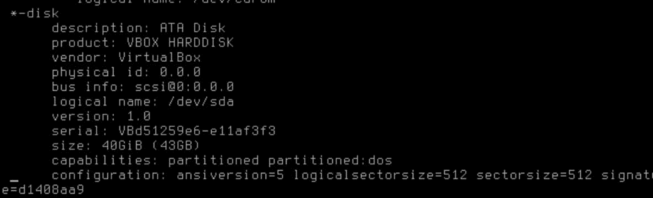

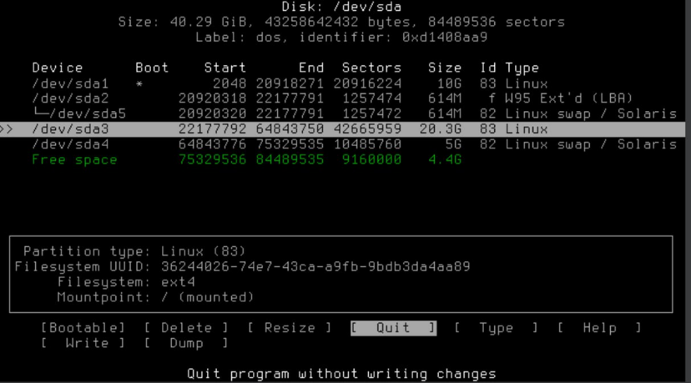

Рисунок 3.6.2.1 — Информация о накопителях в ОС Linux

Информация о логических разделах получена с помощью утилиты cfdisk.

Так как виртуальная машина эмулирует накопитель, а не дает доступ к основным ресурсам, некоторая информация о нем недоступна.

Свободное место на разделе, который использует ОС Linux представлено на рисунке 3.6.2.3.



Рисунок 3.6.2.3 — Свободное место на разделе с установленной ОС Linux

Информация с рисунка 3.6.2.3 получена при помощи встроенной утилиты df.

Накопители:

* тип и объем жестких дисков: VBOX HARDDISK. 43 ГБ;
* файловая система: ext4
* общее и свободное место: 40.29GB, 12 GB;
* скорость вращения: нет данных;
* список логических томов: /dev/sda1 10GB, /dev/sda2 614MB, /dev/sda5 614 MB, /dev/sda3 20.3GB, /dev/sda4 5GB.

3.7 Периферийные устройства

3.7.1 Операционная система Windows

Информация о cетевых адаптерах представлена на рисунке 3.7.1.1.

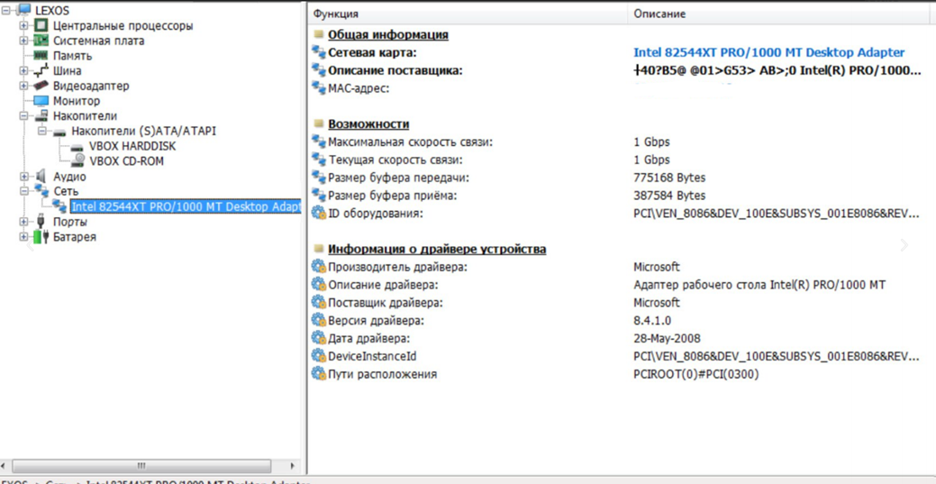

Рисунок 3.7.1.1 — Информация о сетевых адаптерах в ОС Windows

Сетевой адаптер:

* наименование: Intel 82544xt pro;
* пропускная способность: 1Gbps.

Информация о подключенных мониторах была получена с помощью параметров ОС и она представлена на рисунке 3.7.1.2

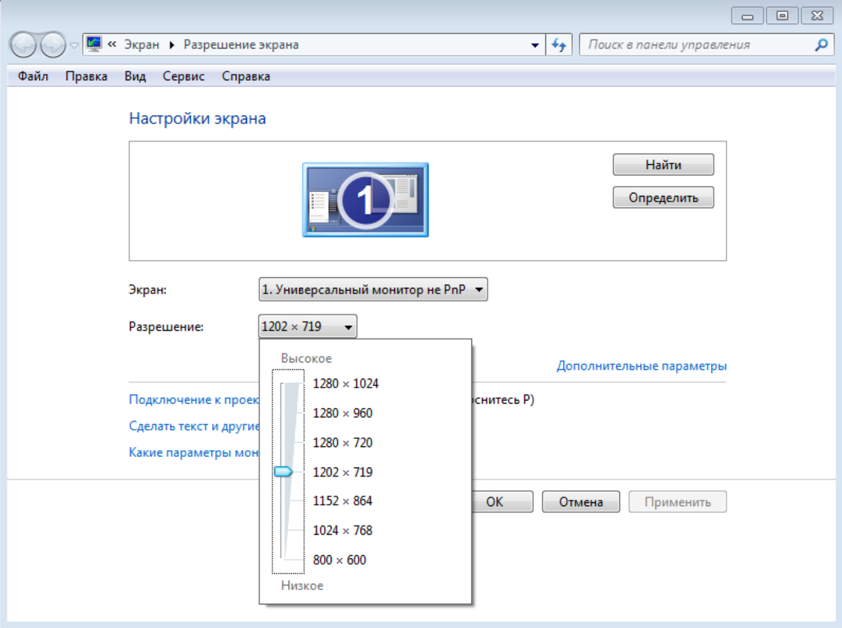

Рисунок 3.7.1.2 — Информация о подключенных мониторах

Информация о подключенных мониторах:

* наименование монитора: универсальный монитор не PnP;
* максимальное разрешение: 1280x1024.

3.7.2 Операционная система Linux

Информация о сетевых адаптерах представлена на рисунке 3.7.2.1.

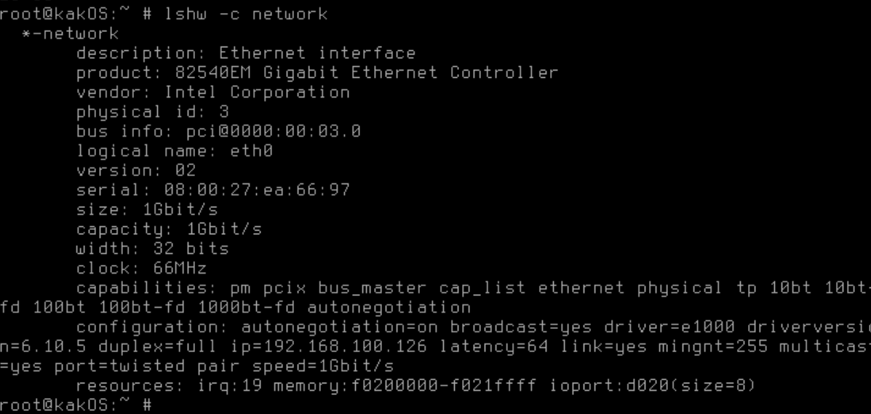

Рисунок 3.7.2.1 – Информация о сетевых адаптерах

Сетевой адаптер:

* наименование: 82540EM gigabit ethernet adapter;
* максимальная пропускная способность адаптера: 1Gbit/s.

Так как в Linux не подключен монитор и не используется GUI, вся информация о нем получена быть не может. Дать примерное разрешение окна терминала может команда stty с параметром size, которая выведет количество строк (80) и столбцов (25) терминала. Вывод данной команды представлен на рисунке 3.7.2.2.

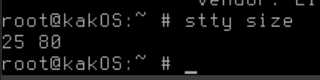

Рисунок 3.7.2.2 – Размер окна терминала

3.8 Системная магистраль (системная шина)

3.8.1 Операционная система Windows

В связи с особенностями установки операционной системы на виртуальную машину, требуемая информация о системной шине отсутствует. Доступная информация о системной шине представлена на рисунке 3.8.1.1.

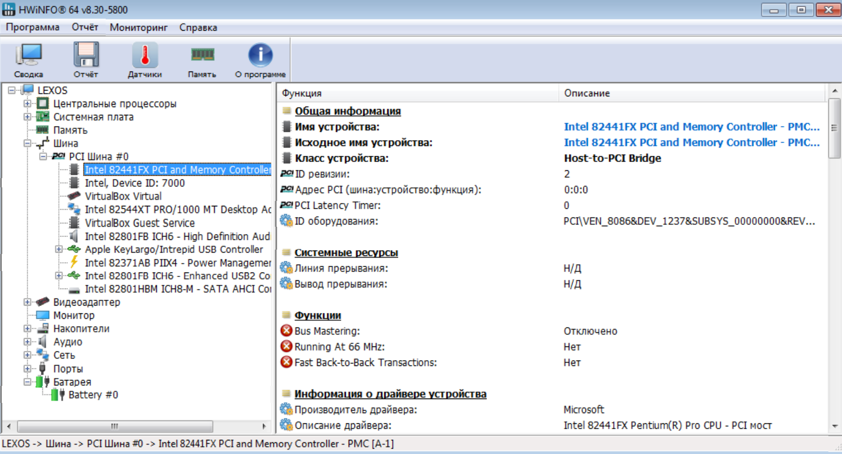

Рисунок 3.8.1.1 – Информация о системной шине

Информация о системной шине:

* тип шины: PCI;
* версия шины: нет данных.

3.8.2 Операционная система Linux

Доступная информация о системной шине представлена на рисунке 3.8.2.2



Рисунок 3.8.2.2 – Информация о системной шине

Версию шины можно получить исходя из скорости передачи в 8 гигабит данных в секунду, что соответствует PCIe 3.0.

Информация о системной шине:

* тип шины: PCIe;
* версия шины: 3.0, 8.0 GT/s соответствует версии 3.0

4 Практическая часть

4.1 Процесс установки Linux

Для сборки собственного Linux с использованием LFS, необходимо установить другой дистрибутив, на котором и будет собираться система. Выбранным другим дистрибутивом является Debian, интерфейс его установки представлен на рисунке 4.1.1.

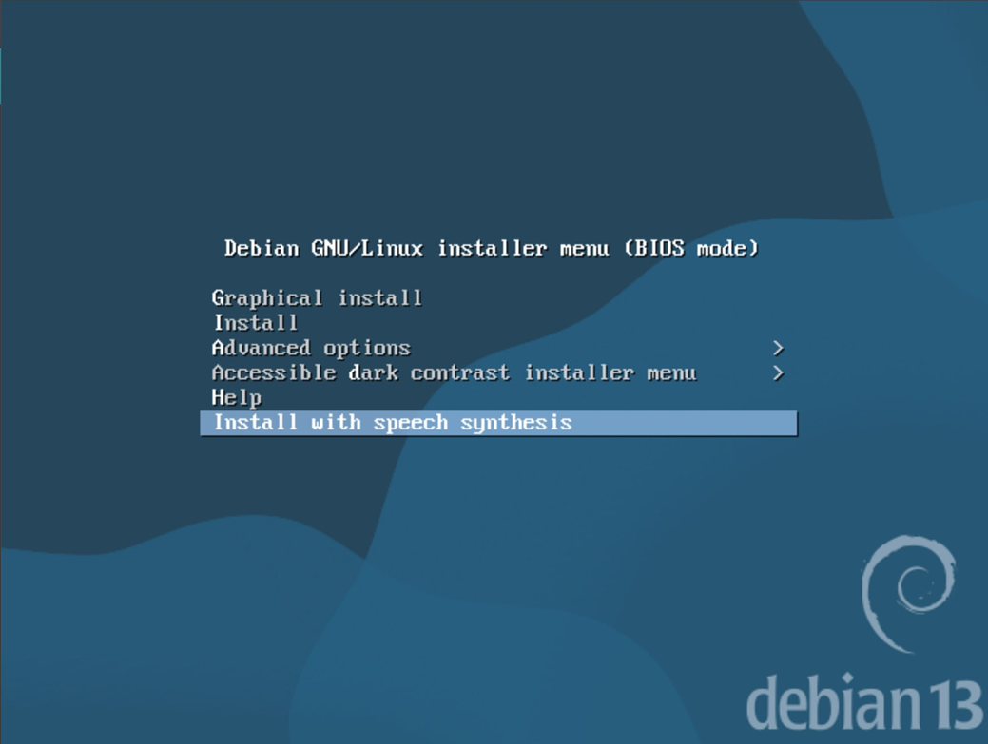

Рисунок 4.1.1 — Интерфейс установщика Debian.

Для Debian был выделен виртуальный диск размером 34гб. На нем будет располагаться раздел с Debian, дополнительные swap разделы и раздел с LFS системой, которые будут созданы уже в системе Debian.

Интерфейс настройки разделов представлен на рисунке 4.1.2.

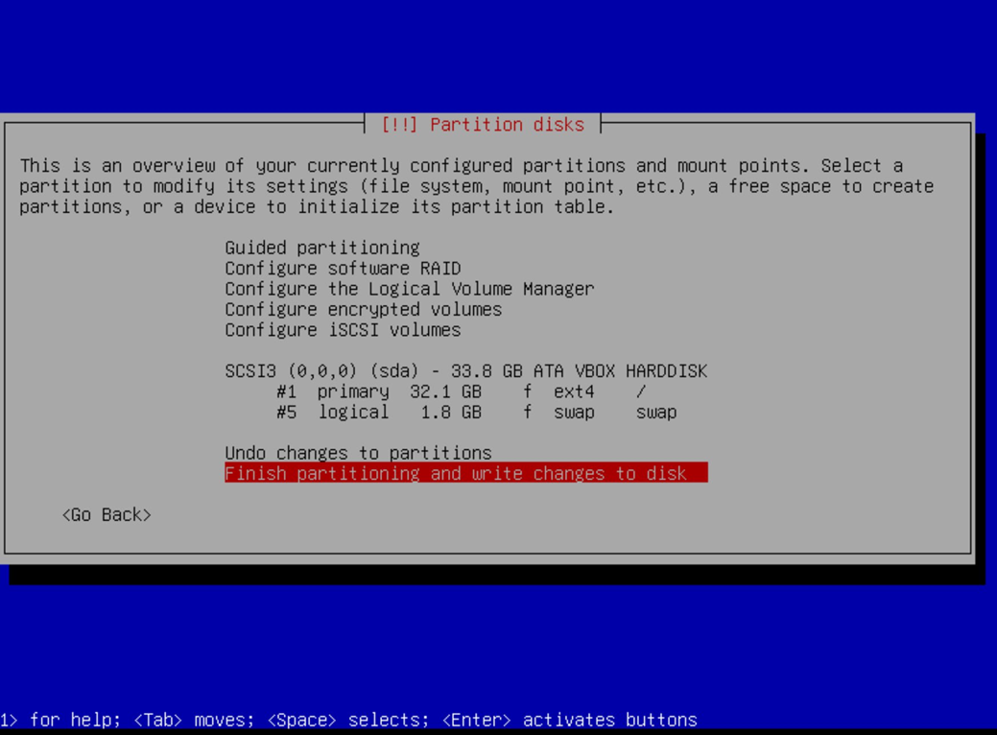

Рисунок 4.1.2 — Интерфейс настройки разделов

Для LFS системы был создан новый раздел /dev/sda3 и директория /mnt/lfs была смонтирована на него. Монтирование необходимо для создания пространства, отделенного от файлов основной ОС, в котором будут находится все необходимые пакеты для сборки.

Список разделов и монтирование представлено на рисунке 4.1.3.

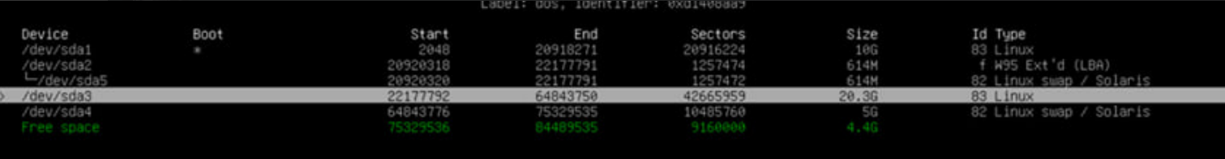

Рисунок 4.1.3 — Список разделов на диске /dev/sda

Следующий этап установки — загрузка всех необходимых пакетов для работы системы и кросс-компиляции. В последующих этапах, каждый из этих пакетов будет распакован при помощи утилиты tar, настроен при помощи файла конфигурации .configure, скомпилирован и установлен. Описание этого процесса в будущем будет пропущено.

Процесс кросс-компиляции – сборка инструментов на одной операционной системе/архитектуре, для выполнения их на другой. В нашем случае мы собираем инструменты на Debian чтобы затем использовать на собранной LFS. На этапе кросс-компиляции этот процесс не будет описан заново.

Список всех пакетов представлен на рисунке 4.1.4.

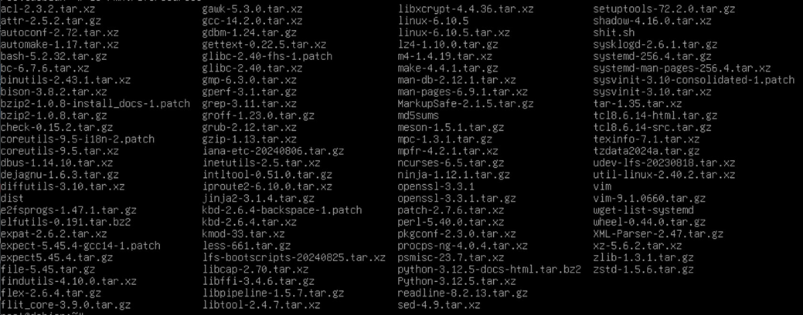

Рисунок 4.1.4 — Список пакетов для работы системы и кросс-компиляции

Для того, чтобы установленные компоненты системы находились в нужных папках, необходимо создать иерархию каталогов в LFS. Созданная иерархия каталогов для LFS системы представлена на рисунке 4.1.5.

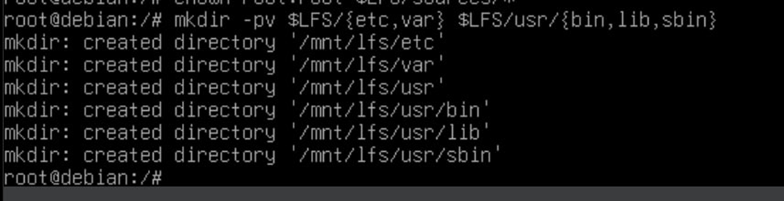

Рисунок 4.1.5 — Иерархия каталогов

При работе с LFS в учетной записи root можно случайно разрушить систему из-за неверного ввода команд или иных проблем и неприятностей, поэтому, для того, чтобы избежать этого, необходимо создать пользователя lfs и хорошо проработанное окружение. Будет настроена переменная LFS, указывающая на корневой каталог LFS. Так же будут добавлены переменные для путей к исполняемым файлам.

Создание окружения для пользователя lfs представлено на рисунке 4.1.6.

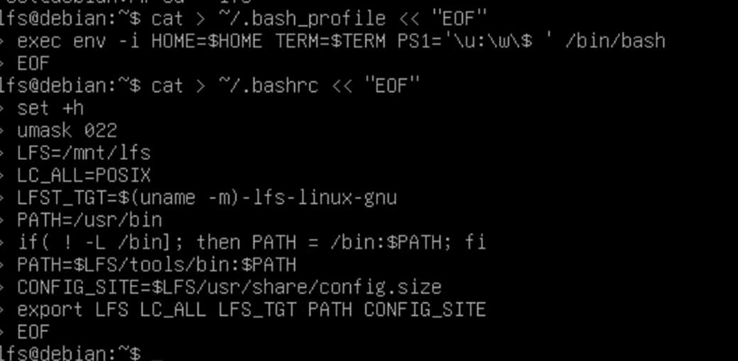

Рисунок 4.1.6 — Настройка окружения для пользователя lfs

Теперь, от имени пользователя lfs можем собирать кросс-компилятор и связанные с ним инструменты. Подготовка главных компонентов кросс-компилятора (GCC и Binutils) к компиляции представлена на рисунке 4.1.7

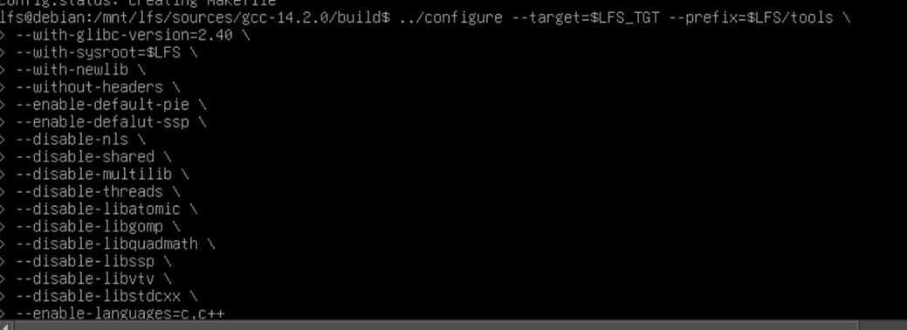

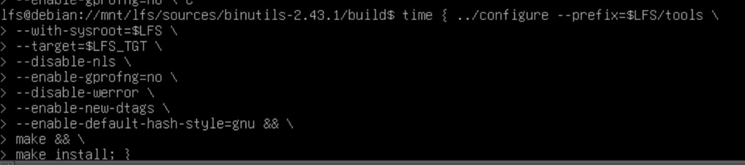

Рисунок 4.1.7 — Подготовка GCC (пакет компиляторов C и C++) и Binutils (пакет с компоновщиком) к компиляции

После установки основных пакетов для кросс-компиляции, можно приступить к сборке базовых утилит, которыми пока не сможем воспользоваться, но установленные библиотеки будут использоваться для компоновки. Пример установки одной из таких утилит представлен на рисунке 4.1.8.

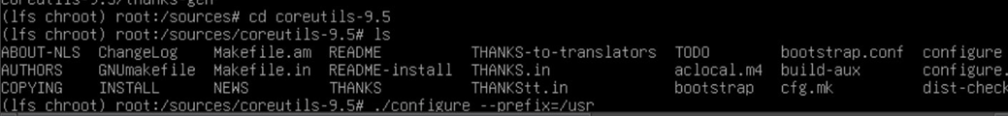

Рисунок 4.1.8 — Установка Coreutils (пакет, содержащий основные утилиты для ОС)

После компиляции и установки остальных необходимых пакетов для устранения циклических зависимостей, можно перейти в изолированную от хоста среду chroot и выполнять установку оставшихся пакетов уже там. Среда chroot имитирует корневую файловую систему, которую мы создали ранее для LFS, что не даст случайно сделать изменения на основной ОС или использовать из нее библиотеки. Вход в окружение chroot представлен на рисунке 4.1.9.

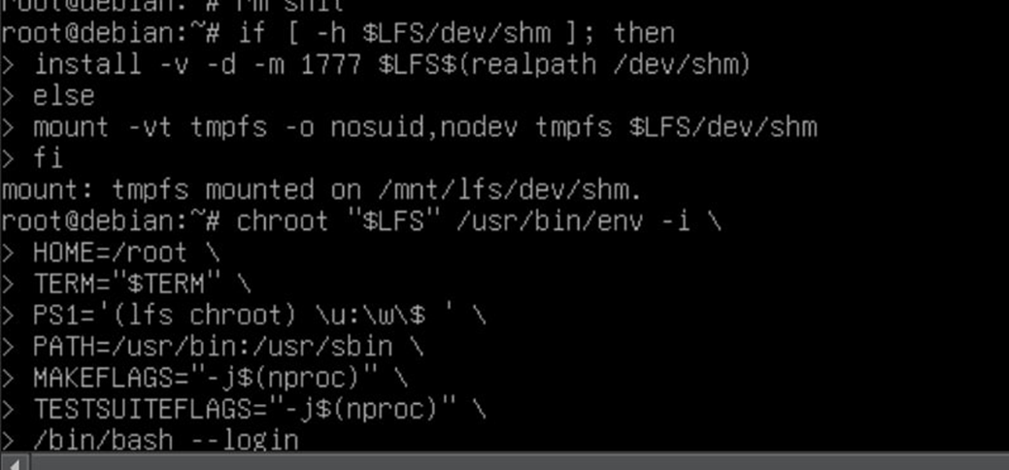

Рисунок 4.1.9 — Конфигурация окружения chroot

Теперь, когда мы находимся в среде chroot, можно создать полную структуру каталогов для LFS.

Создание каталогов представлено на рисунке 4.1.10.

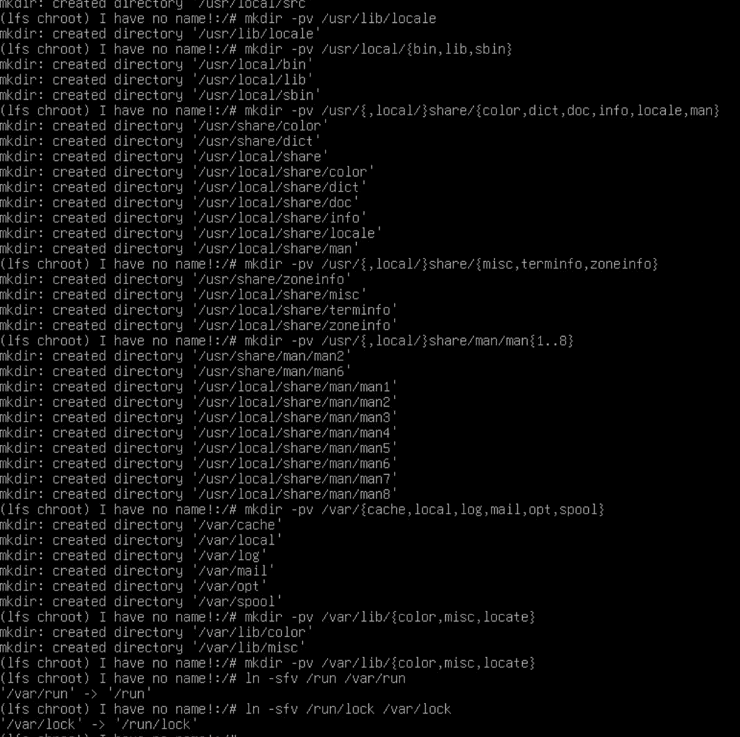

Рисунок 4.1.10 — Создание полной структуры каталогов в системе LFS.

После определения структуры каталогов в LFS можно приступить к созданию дополнительных временных инструментов.

Пример установки Glibc (основная библиотека для C) представлен на рисунке 4.1.11.

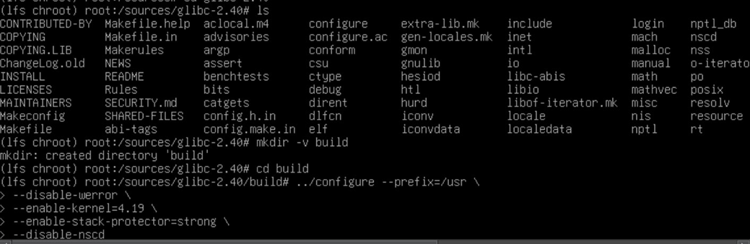

Рисунок 4.1.11 — Конфигурация установки Glibc

Теперь, после установки всех инструментов, полностью независимых от библиотек хоста, мы можем собрать оставшиеся пакеты, используемые LFS, которые были отображены на рисунке 4.4. Пример установки одного из таких пакетов представлен на рисунке 4.1.12.

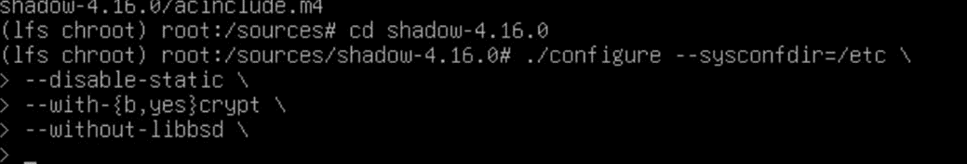

Рисунок 4.1.12 — Установка утилиты Shadow с использованием независимых инструментов

После установки всех пакетов, можно приступить к настройке сети в LFS. Для подключения к интернету будет использоваться DHCP. Название сети будет eth0, его нужно сделать легко узнаваемым, так как оно пригодится позже в процессе поднятия сети.

Файл конфигурации DHCP представлен на рисунке 4.1.13.

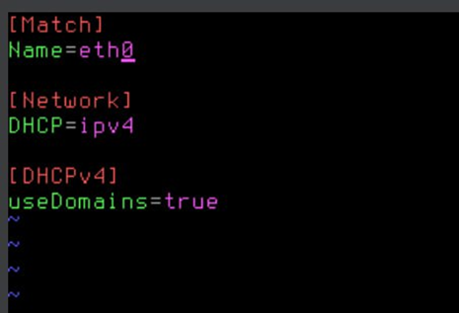

Рисунок 4.1.13 — Файл конфигурации DHCP сети

После сети можно приступить к настройке терминала LFS. Здесь будут указаны основные флаги для вывода текста и указание значений некоторых специальных символов. Файл конфигурации терминала представлен на рисунке 4.1.14.

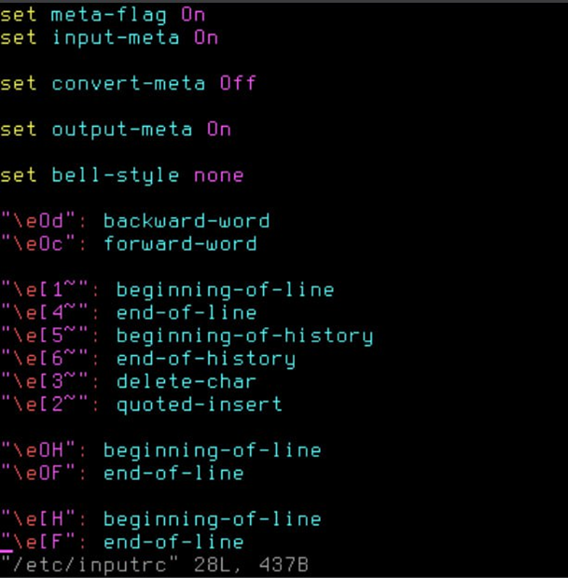

Рисунок 4.1.14 — Файл конфигурации терминала

Для определения, какие файловые системы должны монтироваться по умолчанию, в каком порядке и какие из них должны быть проверены, необходимо создать таблицу файловых систем по пути /etc/fstab.

Содержимое данного файла представлено на рисунке 4.1.15.

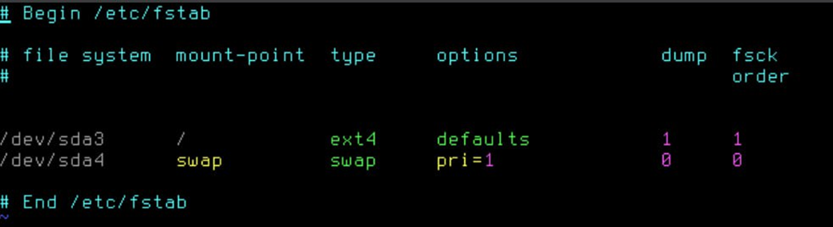

Рисунок 4.1.15 — Файл fstab для монтирование файловых систем

После определения файловых систем, необходимо начать процесс настройки и сборки ядра Linux.

Главное меню конфигуратора ядра представлено на рисунке 4.1.16.

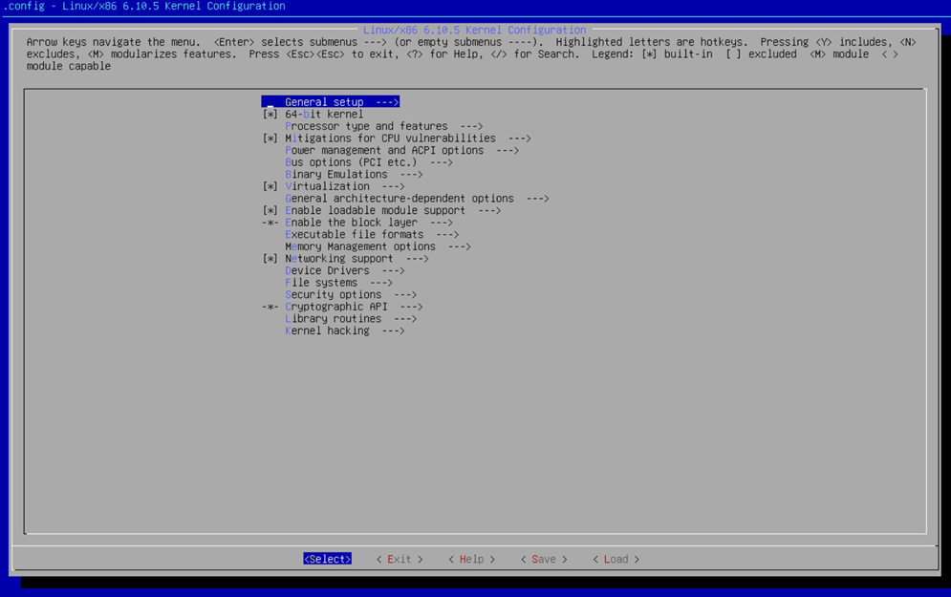

Рисунок 4.1.16 — Главное меню настройки ядра

После выбора настроек и установки ядра Linux, LFS считается успешно установленной, но ее необходимо добавить как вариант запуска в загрузчике GRUB.

Конфигурационный файл для загрузчика GRUB с добавлением LFS представлен на рисунке 4.1.17.

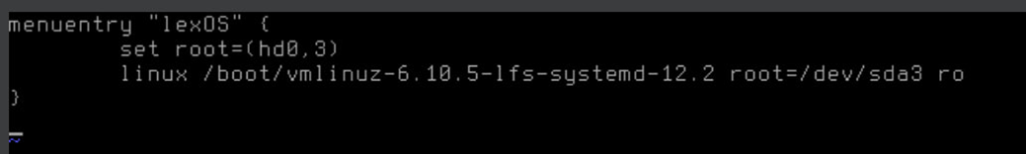

Рисунок 4.1.17 — Запись в конфигурационном файле загрузчика GRUB.

Теперь, выполняя перезагрузку, в меню загрузчика GRUB можно увидеть установленную систему LFS.

Меню загрузчика представлено на рисунке 4.1.18.

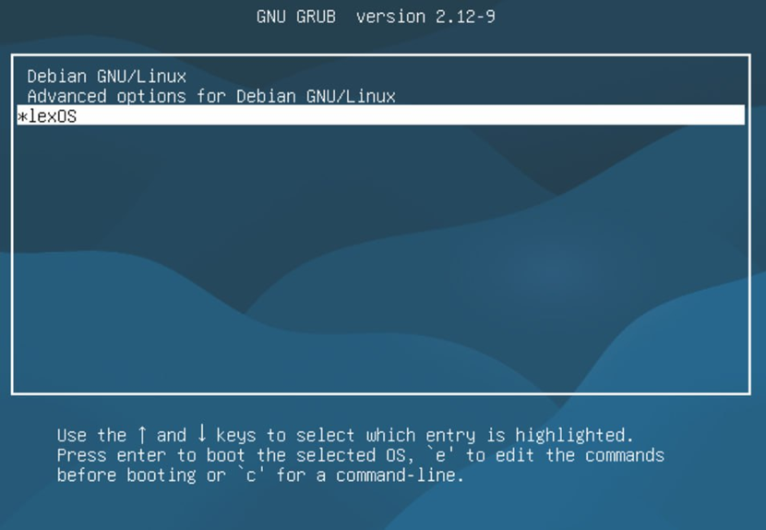

Рисунок 4.1.18 — Экран загрузчика GRUB

При выборе опции, которая связана с LFS, GRUB начнет загрузку собранной пользователем LFS. После непродолжительного ожидания, откроется окно терминала новой ОС.

Терминал, открывшийся после первого запуска представлен на рисунке 4.1.19.

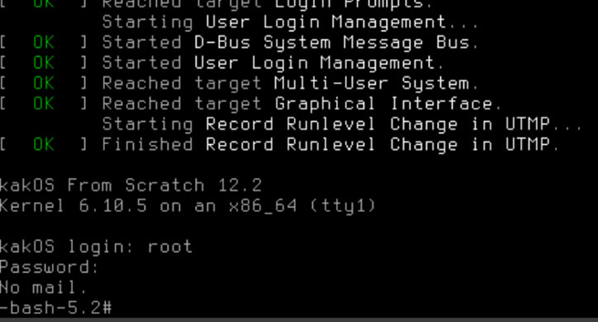

Рисунок 4.1.19 — Окно входа в собранную LFS

Создание пользователя с определенным именем изображено на рисунке 4.1.20.

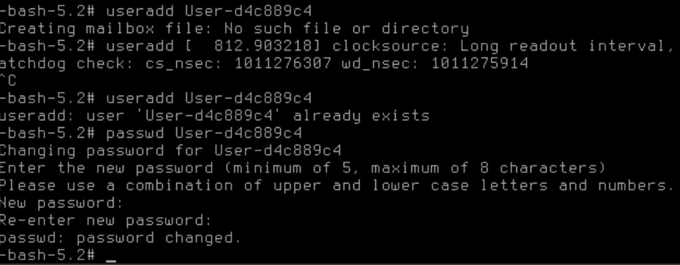

Рисунок 4.1.20 — Создание пользователя с определенным именем

4.2 Основные этапы установки Windows

Для выполнения практической части по установке системы Windows, была выбрана версия Windows 7 Pro, установленная на виртуальную машину Oracle Vbox.

Первое открывшееся окно во время установки системы Windows представлено на рисунке 4.2.1.

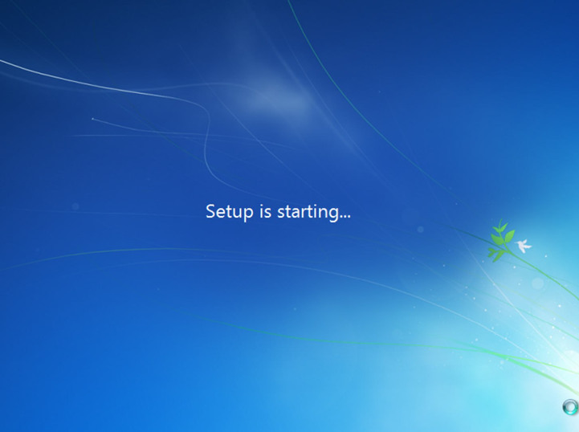

Рисунок 4.2.1 — Первое окно во время установки

После небольшого ожидания запуска установщика, открывается окно, в котором представлены все разделы физического диска, с возможностью разделения, форматирования или отмены установки. На данном этапе необходимо выбрать, на какой логический раздел будет установлена система. Окно выбора раздела представлено на рисунке 4.2.2

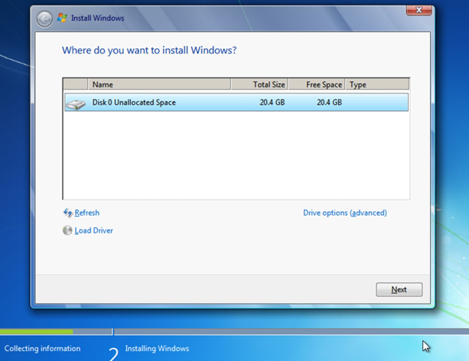

Рисунок 4.2.2 — Окно выбора раздела для установки системы

После выбора раздела для установки, запустится установка самой системы Windows, во время которой компьютер перезагрузится несколько раз.

Окно установки файлов системы Windows представлено на рисунке 4.2.3.

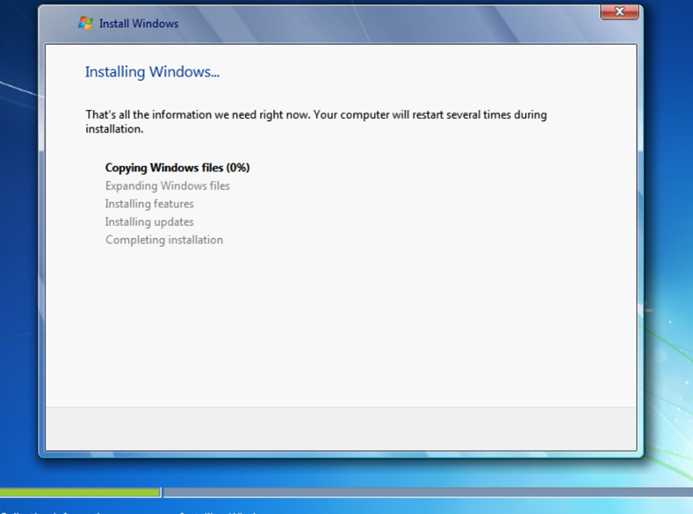

Рисунок 4.2.3 — Окно установки файлов Windows

После выполнения всех этапов установки, компьютер перезагрузится в последний раз и начнется подготовка системы к первому использованию. Окно подготовки к первому использованию системы представлено на рисунке 4.2.4.

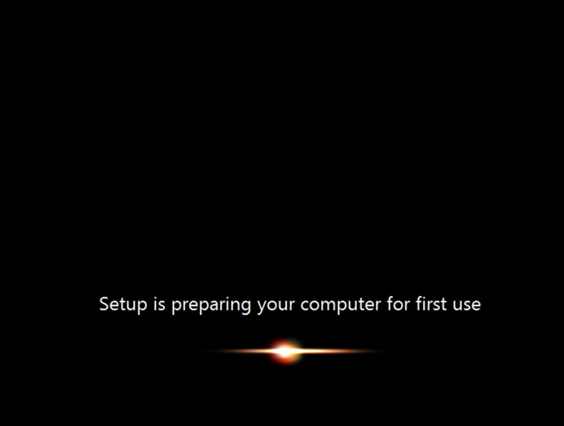

Рисунок 4.2.4 — Окно подготовки системы к первому использованию

Следующий этап — установка загрузчика самого Windows.

Окно установки загрузчика Windows представлено на рисунке 4.2.5.

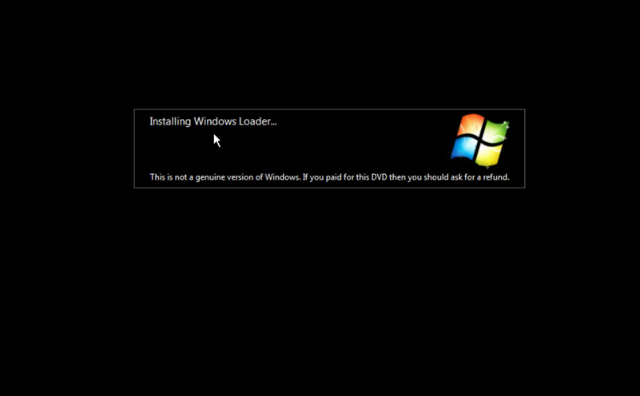

Рисунок 4.2.5 — Окно установки загрузчика Windows

После непродолжительного ожидания, мы попадем на рабочий стол уже полностью установленной и готовой к работе системе. Рабочий стол установленной системы представлен на рисунке 4.2.6.

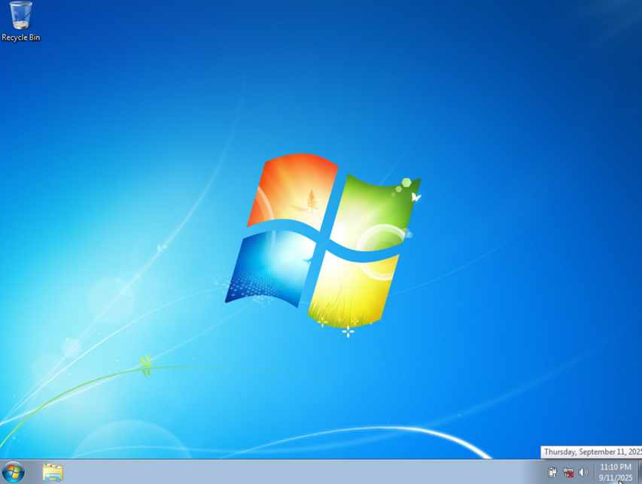

Рисунок 4.2.6 — Рабочий стол установленной системы

Так как система установлена на виртуальной машине, настоятельно рекомендуется установить дополнения гостевой ОС Oracle VBox.

Установка производится подключением виртуального образа с дополнениями к системе. После его открытия в проводнике, необходимо выбрать наиболее подходящий вариант установки. Процесс установки дополнений представлен на рисунке 4.2.7.

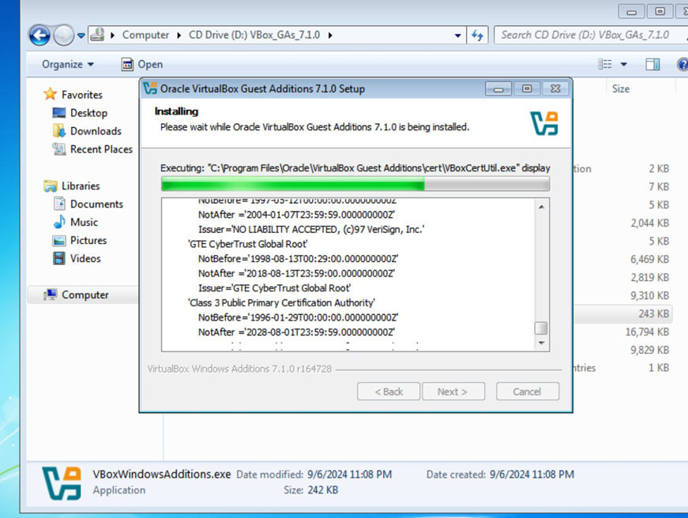

Рисунок 4.2.7 - Установка дополнений гостевой ОС

Дополнения гостевой ОС предназначены для открытия дополнительных возможностей в использовании. Этим считается доступ к общему буферу обмена, возможность настройки общих папок и более плавное отображение рабочего стола. После установки дополнений виртуальная машина перезагрузится и будет полностью готова к использованию. Установка ОС Windows на данном этапе считается завершенной.

4.3 Рукотворная схема аппаратной конфигурации

Рукотворная схема аппаратной конфигурации представлена на рисунке 4.3.1

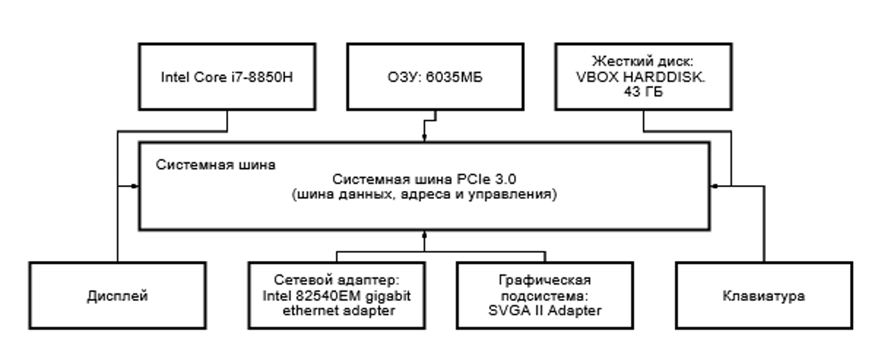

Рисунок 4.3.1 – Рукотворная схема аппаратной конфигурации

Данные для схемы были взяты из аппаратной конфигурации установленной системы Linux (LFS).

5. Заключение

В ходе выполнения работы был успешно освоен процесс установки операционных систем семейства Windows и Linux. В качестве операционной системы семейства Windows была выбрана Windows 7. Для Linux была выбрана сборка LFS. Успешно изучен и применен на практике навык создания учетных записей на установленных операционных системах. Полученный практический опыт в пользовании операционной системы Linux, позволит в дальнейшем эффективно работать с системой для будущих лабораторных работ.